Zusammenfassung Regatta Lübeck 27.04.19 - 28-04-19

Die Lübecker Regatta ist die erste Regatta der Saison, um die Distanzen des Bundeswettbewerbs zu prüfen.
Der ORC war der einzige Rostocker Verein und reiste mit 26 Sportlern von 11 bis 14 Jahren an
Gesamtsieger des „Gummibärchenpokal“ wurde zum 3. Mal in Folge, mit dem besten je gemessenen Punktestand (215), der ORC Rostock
Der ORC gewann bei den älteren Jungen 4x AK13 u 14 die Langstrecke als auch die Kurzstrecke.
Der Mädchen 4x dominierte auf der Kurzstrecke bei der AK 13 und 14.
Den Mädchen 4x der 12 und 13 jährigen konnte ebenfalls der ORC gewinnen.
Weiterhin viele knappe Siege gab es auch in den Kleinboot-Kategorien.

Komplett ungeschlagen durch das ganze Wochenende kam Antonia Schlüssler vom ORC. ( gewinnt 3000m LGW 1x AK13, 500m AK12u13 2x, 1000m 4x AK13u14, 1000m 4xAK12u13)
Auch bei den kleineren war es schön ein paar Siege zu sehen: Marius Buth, AK11 gewinnt im Einer die 500m.

Harte Arbeit über den Winter machte sich bezahlt.
Wichtig ist jetzt, das Momentum durch die Saison zu tragen, besonders bei der nächsten Regatta in Rüdersdorf. Hier wird es, aufgrund der Teilnahme mehrerer Ost-Teams, viel schwieriger werden zu gewinnen.

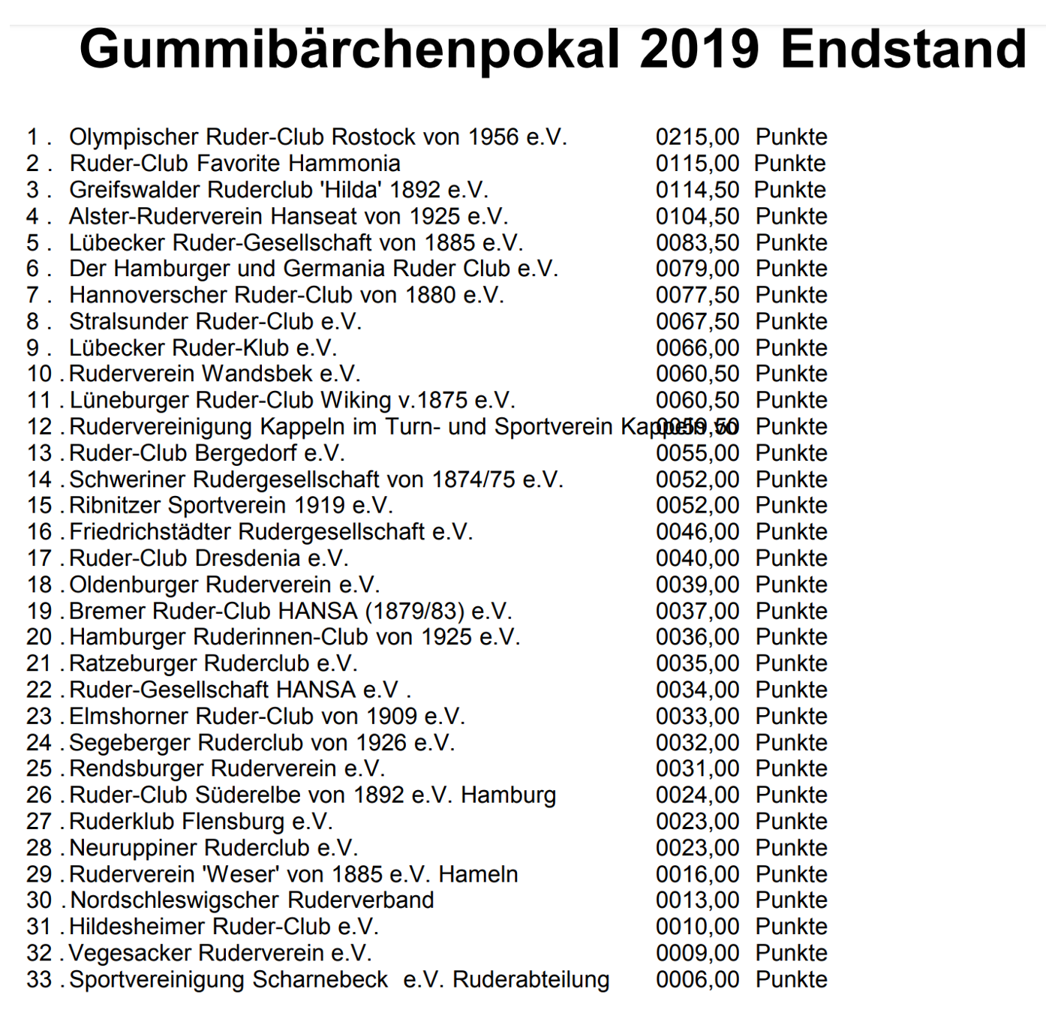

Fotos von der Regatta Website:
https://www.flickr.com/photos/137074427@N04/sets/72157704805854972/

Ergebnisse:
https://luebeckregatta.de/index.php/ergebnisse-luebeckregatta/

Axel Stelter
Stützpunkttrainer
038208 826545 (Telefon tagsüber)
01522 3833 409
buero@lrv-mvp.de
www.lrv-mvp.de

